DICCIONARIO DE IMÁGENES
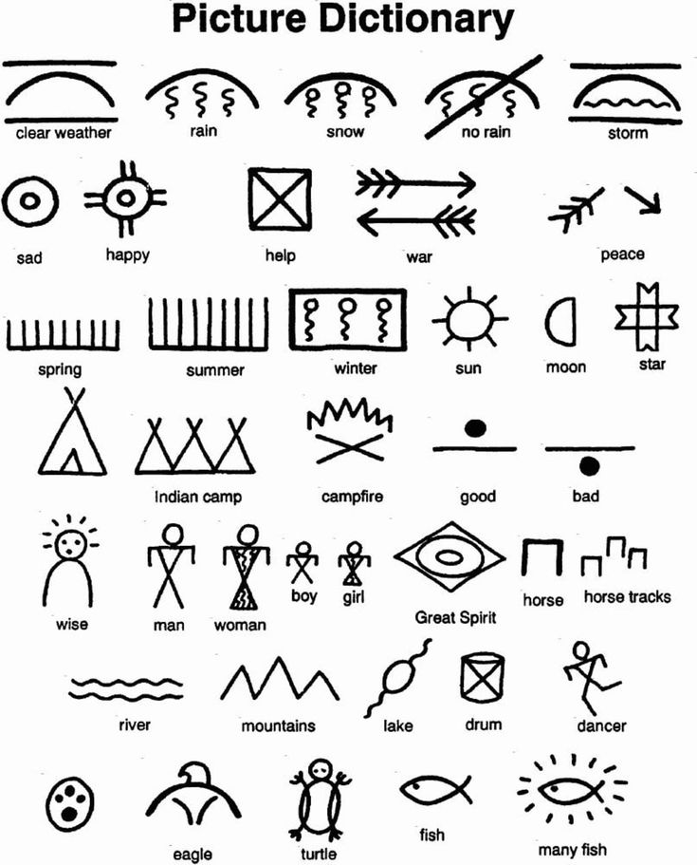
peces
bailarín
huellas de caballo
Gran Espíritu
pez
tortuga
águila
oso
tamboror
lago
montañas
río
caballo
niño niña
mujer
hombre
sabio
malo
bueno
fogata
campamento de indígenas
buen tiempo
estrella
luna
sol
invierno
verano
primavera
paz
guerra
ayuda
feliz
triste
tormenta
no lluvia
nieve
lluvia
Native American Pictographs | Activity | Education.com

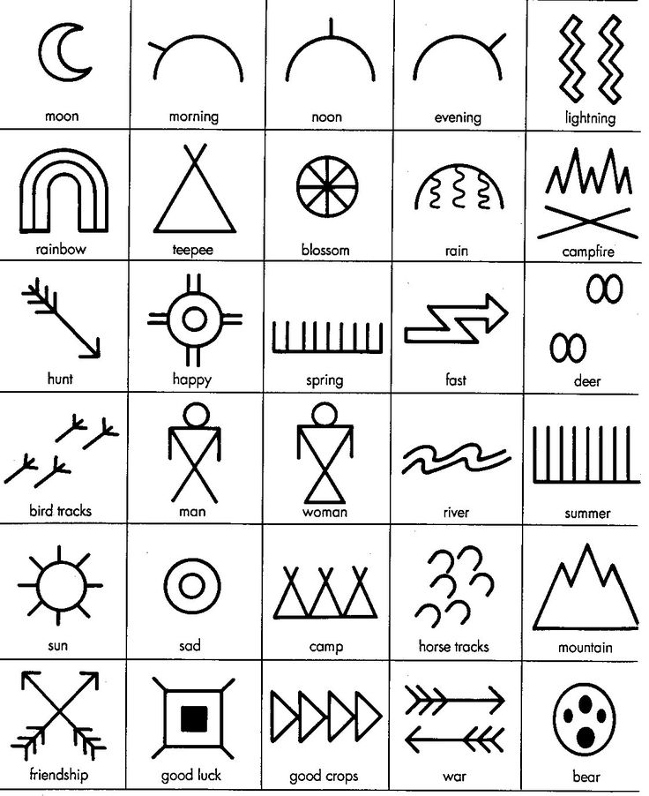
buena cosecha
buena suerte
amistad
huellas de caballo
campamento
tipi
flor
triste
sol
huellas de pájaros
caza
hombre
mujer
río
guerra
oso
montaña
verano
feliz
primavera
rápido
venado
fogata
relámpago
lluvia
arcoíris
noche
mediodía
mañana
luna
Native American Pictographs | Activity | Education.com

